

26 октября 2026 г. | г. Москва

Коммерческое предложение
RENZ SRW 360 СOMFORTPLUS
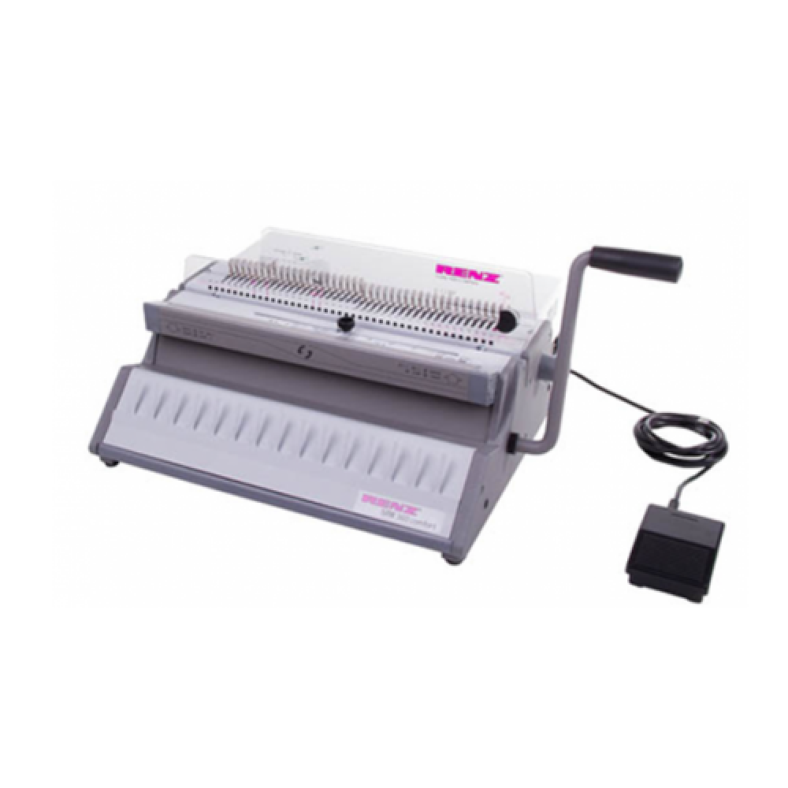 | Описание:  Аппарат, пришедший на замену SRW Comfort 360.  В два раза более мощный и производительный электрический переплетно-перфорирующий аппарат для работы с металлической пружиной. Позволяет перфорировать до 25 листов за один удар и брошюровать блок размером до 135 листов.  Есть возможность быстрого отключения ножей и регулирования глубины перфорации, что позволяет работать с документами любого формата.  Максимальная производительность аппарата по перфорации доведена до 16000 листов в час в отличие от предшественника SRW Comfort 360, у которого было 14000 листов в час.

Параметры | Значение
Тип переплета: | Металлическая пружина
Вид перфорации: | Электрический
Формат бумаги: | любой
Шаг пружины: | 3:1
Размер пробивного отверстия: | Квадрат (4х4 мм)
Объем переплетаемого блока (80г/м2): | 135
Перфорация листов (70г/м2): | 25
Перфорация листов (80г/м2): | 22
Количество пробиваемых отверстий: | 42
Длина перфорации, мм: | 360
Глубина перфорации, мм: | 1,5 - 3
Регулировка глубины перфорации: | Да
Отключение ножей: | Да
Максимальный диаметр пружины: | 16
Количество ручек: | 1
Позиционирующее устройство: | Да
Мощность двигателя, Вт: | 180
Тип корпуса: | металл
Габариты, мм: | 430 х 560 х 180
Высота, мм: | 180
Ширина, мм: | 430
Глубина, мм: | 560
Вес, кг: | 26

Фактические параметры товара могут отличаться от заявленного производителем в технической документации как в большую, так и в меньшую сторону в пределах допустимой погрешности не более 10%.
Это в равной степени относится как к размеру частиц, так и к уровню шума, скорости и количеству уничтожаемых листов. Данная погрешность является технологической нормой и не считается дефектом.
На изменение параметров может оказывать влияние плотность уничтожаемой бумаги и фактическое напряжение в сети.

Цена: 322 910 руб. 00 коп.
Гарантия:
Сроки поставки товара:
Срок действия ценового предложения:

Генеральный директор Миронов Б.Б.

